Type de document | Analyse / Etude de faisabilité
Domaine | Gestion Production et Qualité | GP / CQ
Sujet | Gestion CQ pour TTH : Module TTH – H5SDK
Date | Jeudi 21 novembre 2024 | V2

Version | Statut | Réalisé par | Date
V1 | Réalisé par | Yasmine NABBAD | Mardi 01/10/2024
V2 | Réalisé par | Yasmine NABBAD | Jeudi 21/11/2024

Contributeurs
Nom | Rôle
Yasmine NABBAD | Consultante AddSer Conseil
Mehdi SOUSSI | Consultant AddSer Conseil

Table des matières

1 Contexte, description générale 3
1.1 Objectif du document 3
1.2 Enjeux du projet 3
1.3 Fonctionnalités ciblées du projet 3
2 Description des fonctionnalités principales de l’outils 5
2.1 En-tête TTH 5
2.1.1 Parcours utilisateur écran : Visualisation des colonnes 5
2.1.2 Parcours utilisateur : Visualisation des fonctionnalités 5
2.2 Liste des OF 9
2.2.1 Parcours utilisateur écran : Visualisation des colonnes 9
2.2.2 Parcours utilisateur écran : Visualisation des fonctionnalités 9
2.3 Paramètres TTH (Traitements) 11
2.3.1 Parcours utilisateur écran : Visualisation des colonnes 11
2.3.2 Parcours utilisateur écran : Visualisation des fonctionnalités 11
3 Description et cas d’études de la fonction : Validation / Envoi de TTH 13
3.1 Description de la fonctionnalité 13
3.2 Parcours utilisateur écran : Différents cas d’études 13
3.2.1 Cas pratique n°1 : Données valides 13
3.2.2 Cas pratique n°2 : Valider un TTH précédent 14
3.2.3 Cas pratique n°3 : Données invalides 15
4 API standards et API personnalisées utilisées 16
4.1 Définition des champs CUGEX 16
4.1.1 En-tête TTH 16
4.1.2 Liste des TTH 16
4.1.3 Liste des OF 16
4.1.4 Traitements 17
4.1.5 Eprouvettes 17
4.1.6 Fours autorisés 18
4.1.7 Intervalles valides 18
4.2 Liste des API standards utilisées 20
4.3 Liste des API personnalisées utilisées 20
5 Tables des figures et tableaux 21
5.1 Table des figures 21
5.2 Table des tableaux 22

Contexte, description générale

Objectif du document
Dans le cadre du projet QMS, trois applications ont été développés via App Builder. Bien qu’avantageux sur certains points, cet outil possède quelques défauts qui ne peuvent être ignorés ; notamment au niveau des licences. C’est pourquoi le client souhaite une solution moins couteuse : Le H5SDK, inclus dans la licence M3. Ici l’objectif est, essentiellement, de copier les trois modules dans une application WEB H5SDK. Pour bien comprendre le projet QMS, une lecture du MOD350 – Utilisation du Module M3 QMS pour éditer le PVCC est nécessaire. Les chapitres décrivant les applications App Builder sont compris entre les chapitres 7 et 10, inclus. Une première version, copiant trait pour trait les fonctionnalités présentes sur l’application App Builder, a été livrée. Une seconde version, comportant quelques évolutions, a également été livrée. La seconde version concerne également un nouveau module : Référentiel.
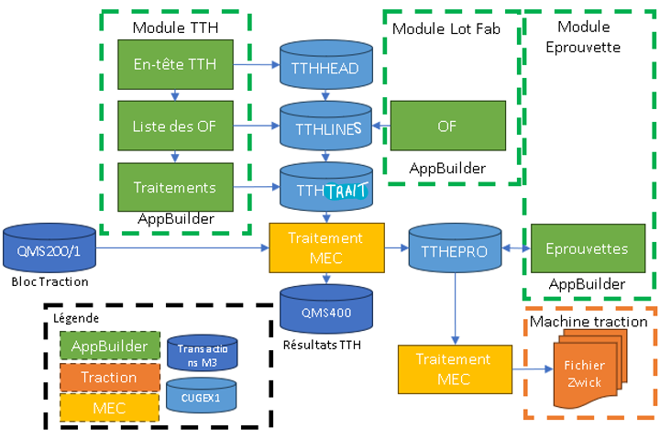
Figure 1-1 - Schéma de la gestion des différents modules sur App Builder

Enjeux du projet
L’objectif de ce document est de présenter de manière détaillée l’application H5SDK. Nous y présenterons les fonctionnalités, le parcours écran, ainsi que les données M3 de cette solution. Ce document ne concerne que le module TTH.

Fonctionnalités ciblées du projet
Parmi les fonctionnalités de l’application, on retrouve les suivantes :
- Multi-langue (Polonais et Français)
  - Notez que certaines API M3, renvoient des messages en anglais
- Affichage des en-têtes de TTH
- Insertion de données (en-têtes, OF, traitements)
- Affichage de la liste d’OF et des paramètres TTH associés à un en-tête sélectionné
- Suppression de lignes sélectionnées (OF, paramètres de traitements)
- Validation, envoi des résultats de tests et préparation du module Eprouvette
- Coordination des onglets « Liste des OF » et « Paramètres TTH (Traitements) »
Figure 1-2 - Structure du module TTH
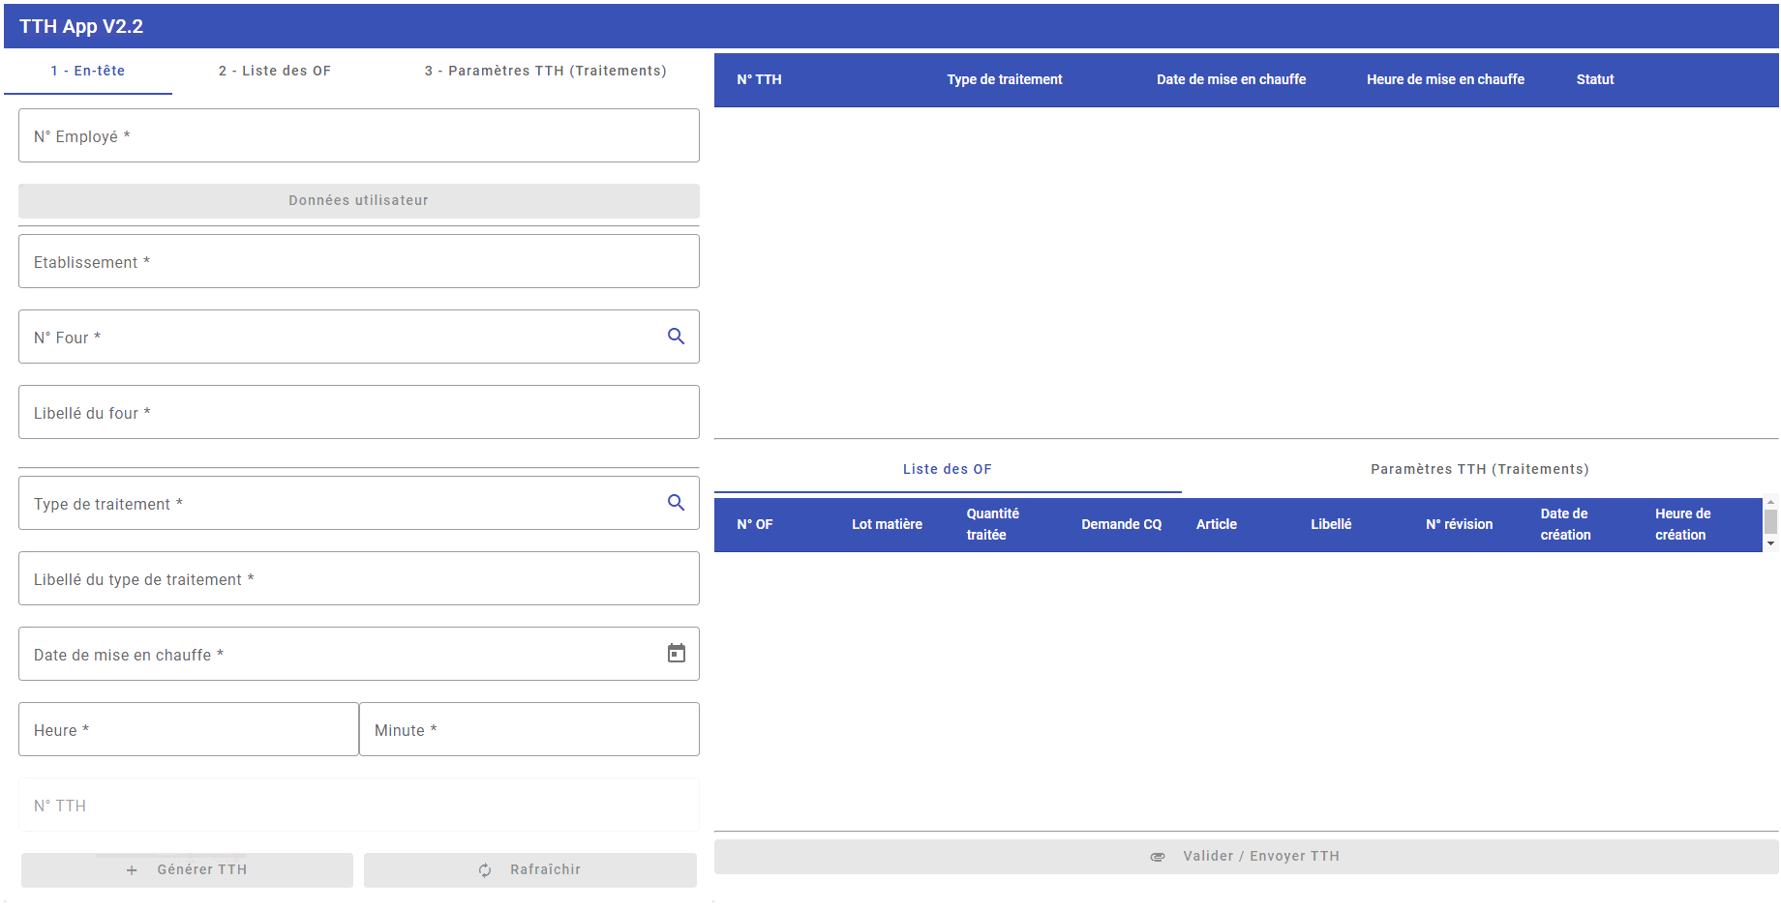
Formulaires
Affichage des données

Description des fonctionnalités principales de l’outils

En-tête TTH

Parcours utilisateur écran : Visualisation des colonnes

Colonne | Désignation
N° TTH | Cette colonne affiche les numéros des TTH actifs
Type de traitement | Cette colonne affiche les types de traitement des TTH actifs
Date de début | Cette colonne affiche les dates de début des TTH actifs
Heure de début | Cette colonne affiche les heures de début des TTH actifs
Statut | Cette colonne affiche les statuts des TTH ; et les TTH affichés étant actifs, sont toujours de statut 20
Tableau 1 - Définition des colonnes des en-têtes TTH

Parcours utilisateur : Visualisation des fonctionnalités

Données utilisateur
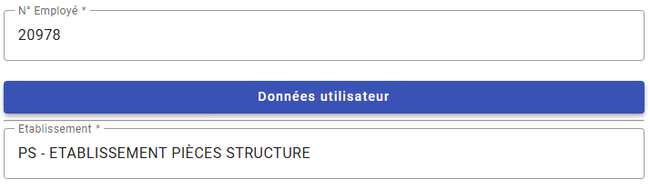
Ce bouton permet de vérifier que l’utilisateur est bien un employé présent dans la base de données. Dans le cas où l’utilisateur existe, son établissement associé est utilisé dans le champ établissement. Aucune action n’est possible si le champ employé n’est renseigné.
M10
Figure 2-1 - Données utilisateur

Rafraîchir liste
Ce bouton permet de récupérer et d’afficher les en-têtes actifs, filtrés par établissement et numéro de four. De ce fait, il est actif qu’à la saisie de 4 champs obligatoires :
- N° Employé
- Etablissement
- N° Four
- Libellé de four
L’établissement est une liste déroulante dans laquelle les options correspondent aux différents établissements disponibles sur M3.
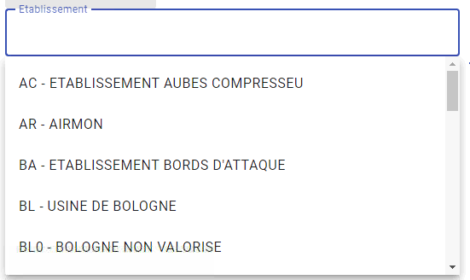
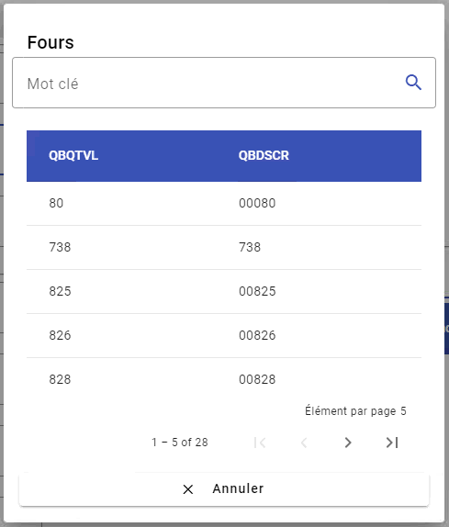
La sélection du four et de son libellé se fait par un dialogue affichant les différentes options disponibles. Le dialogue en question fonctionne de la même manière que l’option F4 sur M3. Il est possible de chercher une donnée, plus ou moins spécifique, et lorsqu’on sélectionne une ligne du tableau affiché, le numéro de four et son libellé alimentent leurs champs respectifs.
Figure 2-2 - Sélection de l'établissement
Figure 2-3 - Sélection du four
A savoir ; le champ « N° Four » est éditable. Et lorsqu’on saisit un numéro de four, son libellé est renseigné automatiquement.
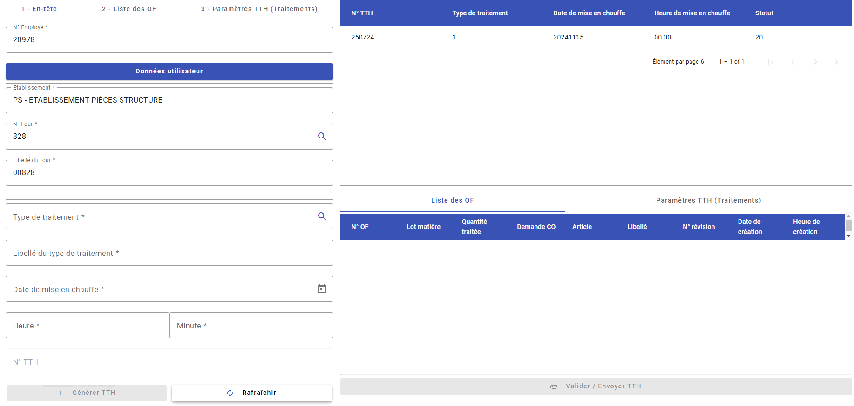
Ci-dessus, un exemple de l’affichage :
Figure 2-4 – Affichage des en-têtes TTH actifs pour l’établissement PS et le numéro de four 828

Générer N° TTH
La génération d’un numéro TTH implique la création d’un nouvel en-tête TTH. Pour cette opération, tous les champs sont obligatoires.
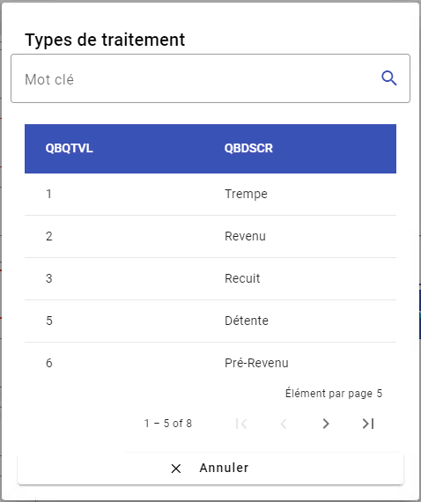
Figure 2-5 - Sélection du type de traitement
La sélection du type de traitement est identique à celle du four. La sélection du type de traitement et de son libellé se fait par un dialogue affichant les différentes options disponibles. Le dialogue en question fonctionne de la même manière que l’option F4 sur M3. Il est possible de chercher une donnée, plus ou moins spécifique, et lorsqu’on sélectionne une ligne du tableau affiché, le numéro de type de traitement et son libellé alimentent leurs champs respectifs.
A savoir ; le champ « Type de traitement » est éditable. Et lorsqu’on saisit un type de traitement, son libellé est renseigné automatiquement.

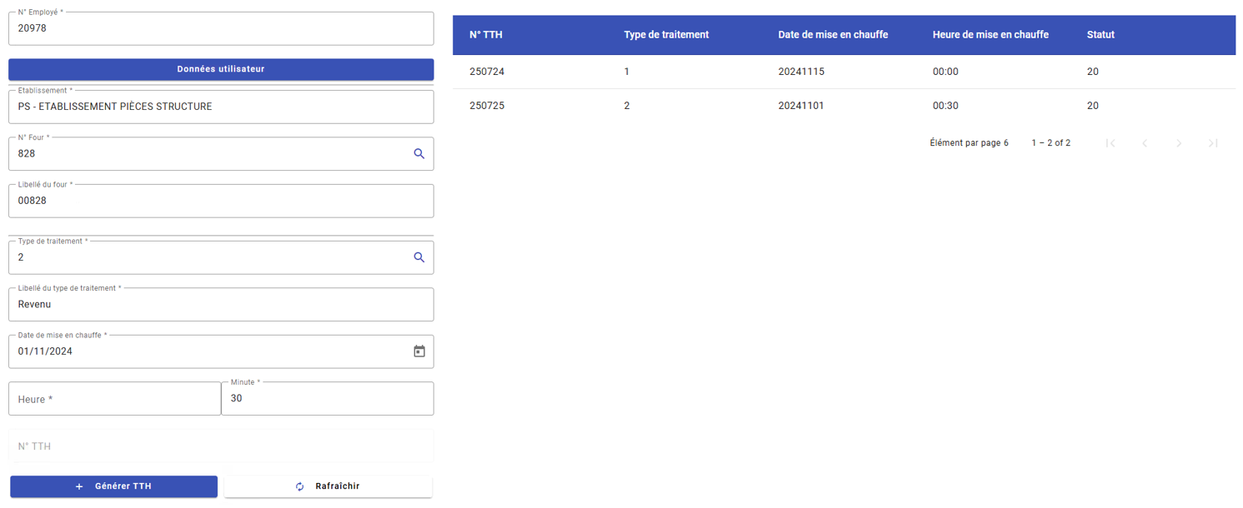
Ci-dessous, un exemple de la création d’un en-tête de TTH :
Figure 2-6 - Création d'un en-tête de TTH

Sélection d’un en-tête TTH
A la sélection de l’en-tête de TTH, les champs du formulaire sont automatiquement renseignés et les boutons sont désactivés. Et dans le cas où des OF et/ou paramètres sont associés à l’en-tête TTH, ils s’affichent automatiquement dans les onglets correspondants.

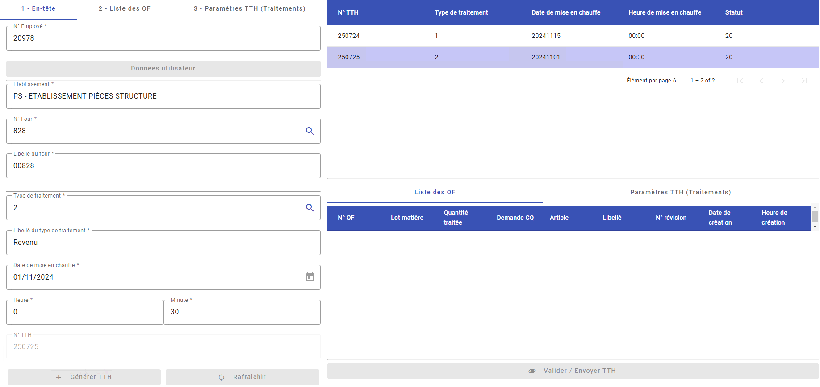
Figure 2-7 - Sélection d'un en-tête de TTH

Liste des OF

Parcours utilisateur écran : Visualisation des colonnes

Colonne | Désignation
N° OF | Cette colonne affiche les numéros d’OF
Lot matière | Cette colonne affiche les lots matière des OF
Quantité traitée | Cette colonne affiche les quantités traitées des OF
Demande CQ | Cette colonne affiche les demandes CQ (Contrôle Qualité) des OF
Article | Cette colonne affiche les articles des OF
Libellé | Cette colonne affiche les libellés des articles
N° Révision | Cette colonne affiche les numéros de révision des OF
Date de création | Cette colonne affiche les dates de création
Heure de création | Cette colonne affiche les heures de création des OF
Tableau 2 - Définition des colonnes des listes d’OF

Parcours utilisateur écran : Visualisation des fonctionnalités

Ajouter OF
L’ajout d’un OF nécessite de renseigner les champs suivants :
- N° OF
- Lot matière
- Quantité traitée
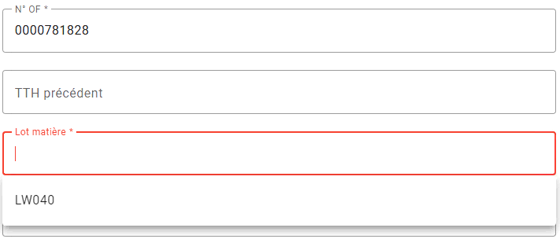
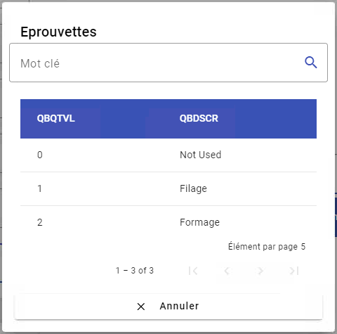
Le TTH précédent, le numéro de grille, les numéros individuels et le flag éprouvette sont des champs facultatifs. En ce qui concerne le flag éprouvette, sa sélection fonctionne de la même manière que celle du four et du type de traitement vues dans la partie précédente.
Figure 2-8 - Sélection du lot matière
Figure 2-9 - Sélection du flag éprouvette
A la saisie d’un OF, la liste des lots matières est actualisée. Une liste de lots matières vide n’est pas bloquante ; il sera possible de saisir un lot matière quelconque. Cependant, si la liste n’est pas vide, les seuls lots matières valides sont ceux de cette dite liste.
Parmi les autres contrôles effectués à l’ajout d’un OF, il y a :
- La vérification de l’existence de l’OF, et de son association à la spécification TTH et à une demande CQ ; contrôle non bloquant
- La vérification laxiste de l’existence de l’OF, dans le cas où le premier contrôle n’aboutit pas ; contrôle bloquant
- La vérification que la quantité saisie est valide ; contrôle bloquant
- La vérification vérifie qu’un TTH précédent saisi existe parmi les en-têtes TTH ; contrôle bloquant
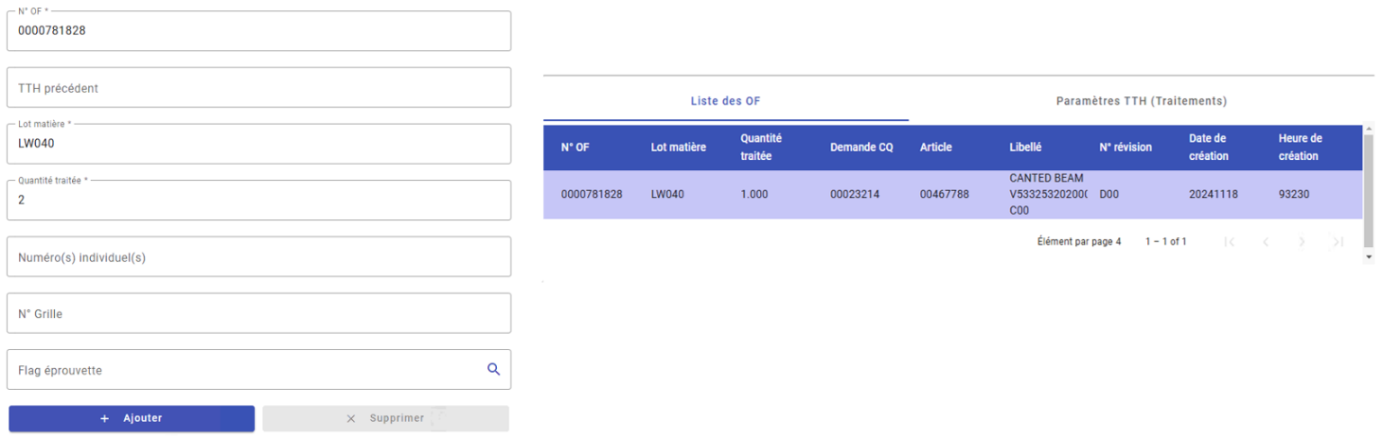
Ci-dessous, un exemple de l’ajout d’un OF à la liste des OF liées à l’en-tête TTH sélectionné :
Figure 2-10 - Ajouter OF

Supprimer OF
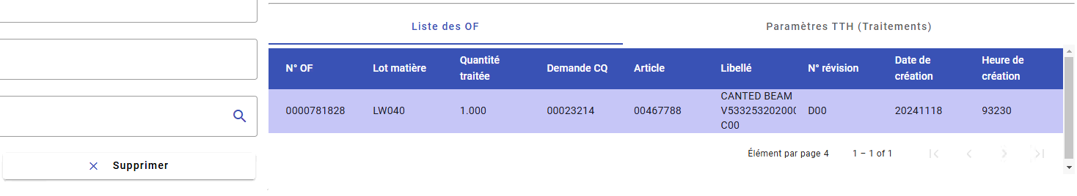
Le bouton de suppression s’active à la sélection d’une ligne d’OF. La liste est automatiquement rafraîchie à la suppression de la ligne sélectionnée.
Figure 2-11 - Supprimer OF

Paramètres TTH (Traitements)

Parcours utilisateur écran : Visualisation des colonnes

Colonne | Désignation
N° Ligne | Cette colonne affiche les numéros de lignes
Date fin | Cette colonne affiche les dates de fin des paliers
Heure fin | Cette colonne affiche les heures de fin des paliers
Durée | Cette colonne affiche les durées des paliers
T° Eau | Cette colonne affiche les températures d’eau des paliers
Temps de transition | Cette colonne affiche les temps de transition des paliers
T°1 TTH | Cette colonne affiche les premières températures des paliers
T°2 TTH | Cette colonne affiche les secondes températures des paliers
Temps immersion | Cette colonne affiche les temps d’immersion des paliers
T° Eau après trempe | Cette colonne affiche les températures d’eau après trempe des palier
Durée d’utilisation de four | Cette colonne affiche les durées d’utilisation de four des paliers
Commentaire | Cette colonne affiche les commentaires associés aux paliers
Tableau 3 - Définition des colonnes des traitements

Parcours utilisateur écran : Visualisation des fonctionnalités

Ajouter traitement
Afin d’ajout un traitement, les champs suivants sont obligatoires :
- Date de début
- Heure de début (Heure et minute)
- Date de fin
- Heure de fin (Heure et minute)
- Durée du palier (calculée)
- Durée d’utilisation du four (calculée)
- Température 1 (°C)
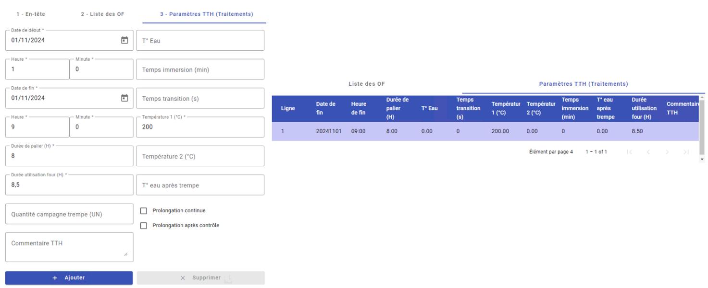
La durée du palier et d’utilisation du four sont calculés automatiquement à la sélection des champs temporels. Une autre condition afin que les champs soient calculés, est la sélection d’un en-tête de TTH.
Figure 2-12 - Ajouter traitement TTH

Supprimer traitement
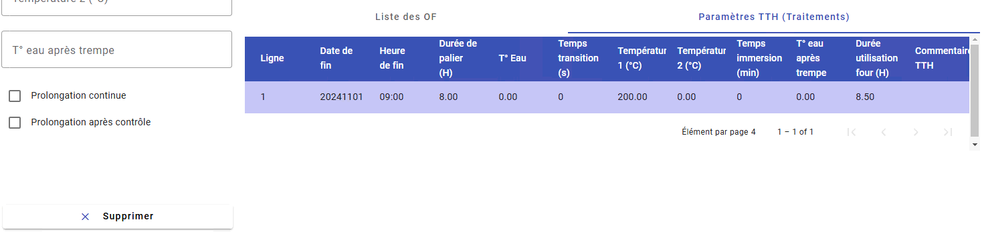
Pour supprimer des paramètres de la liste des traitements, il suffit de cliquer sur la ligne concernée et appuyer sur le bouton. La liste est automatiquement rafraîchie et le numéro de ligne (palier) est mis à jour.
Figure 2-13 - Supprimer paramètres TTH

Description et cas d’études de la fonction : Validation / Envoi de TTH

Description de la fonctionnalité
A la sélection d’un en-tête de TTH, si ce dernier est associé à un ou plusieurs OF et traitements, le bouton d’envoi de TTH devient actif.
Ce bouton a pour fonction de valider un TTH et de préparer le fichier éprouvette. Concrètement, l’en-tête TTH sélectionné passe au statut 30, ce qui déclenche une asynchrone qui prépare le fichier éprouvette. Après quoi, l’en-tête de TTH passe à un statut inactif : 90.
Une fois que la validation est faite, le TTH disparaît, puisque ce module ne gère que les TTH actifs (au statut 20).
Notez que si l’OF n’est pas associé à une spécification TTH, la validation n’est pas permise.

Parcours utilisateur écran : Différents cas d’études

Cas pratique n°1 : Données valides
Le module Référentiel a été présenté dans le MOD350 correspondant. Une lecture de ce dernier est conseillée.
Si l’article choisi, le compteur calculé, le palier calculé, le cycle saisi et les tests saisis sont gérés dans le module TTH et les valeurs saisies sont valides, l’en-tête TTH sélectionné passe statut 30 et ce dernier disparaît de l’écran.
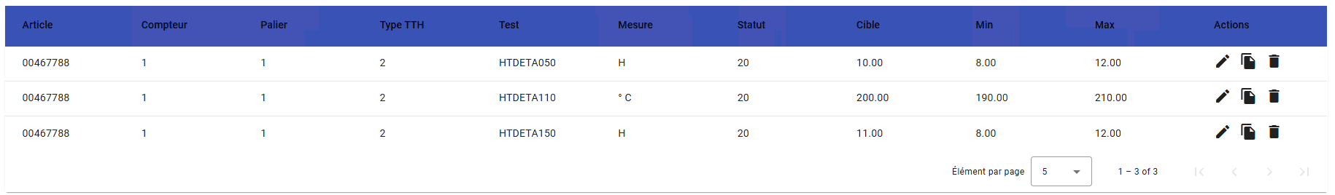
Prenons l’exemple de l’article 00467788, le compteur 1, le palier 1 et le cycle 2 :
Figure 3-1 - Données du TTH 250725
Figure 3-2 - Tests valides pour l'article 00467788, compteur 1, palier 1, type TTH 2
Figure 3-3 - Fours autorisés pour l'article 00467788, compteur 1, palier 1 et type TTH 2
Parce que le TTH 250725 n’a aucun TTH précédent, le compteur est à 1. Le compteur fonctionne de la manière suivante :
- Aucun TTH précédent ? Compteur = 1
- 1 TTH précédent qui n’a aucun TTH précédent ? Compteur = 2
- 1 TTH précédent, avec 1 TTH précédent ? Compteur = 3, etc.
Dans le cas où un TTH est lié à plusieurs TTH précédents, on cherche le TTH avec le même OF et le même lot matière. Dans le cas où nous n’avons qu’un seul TTH précédent, on récupère ce dernier.
Voici les informations que nous pouvons récupérer du TTH 250725 :
Tableau 4 - Validité des données du TTH 250725
Article | Compteur | Palier | Type TTH | Type données | Résultat | Validité
00467788 | 1 | 1 | 2 | Four | 828 | Valide
00467788 | 1 | 1 | 2 | HTDETA050 | 8 | Valide
00467788 | 1 | 1 | 2 | HTDETA110 | 200 | Valide
00467788 | 1 | 1 | 2 | HTDETA150 | 8.5 | Valide
Puisque les données de cet article sont valides, le statut du TTH passe à 30 et disparaît de l’écran.

Cas pratique n°2 : Valider un TTH précédent
La validation d’un TTH, prépare les éprouvettes dans le fichier TTHEPRO. Une fois la préparation finie, le statut de l’en-tête TTH passe à 90.
Après validation, dans le cas où un TTH précédent est saisi, afin d’éviter les doublons, les lignes du TTH précédent (dans le fichier TTHEPRO) sont supprimées automatiquement. On s’assure que le nouveau TTH a été ajouté puis on supprime l’ancien.
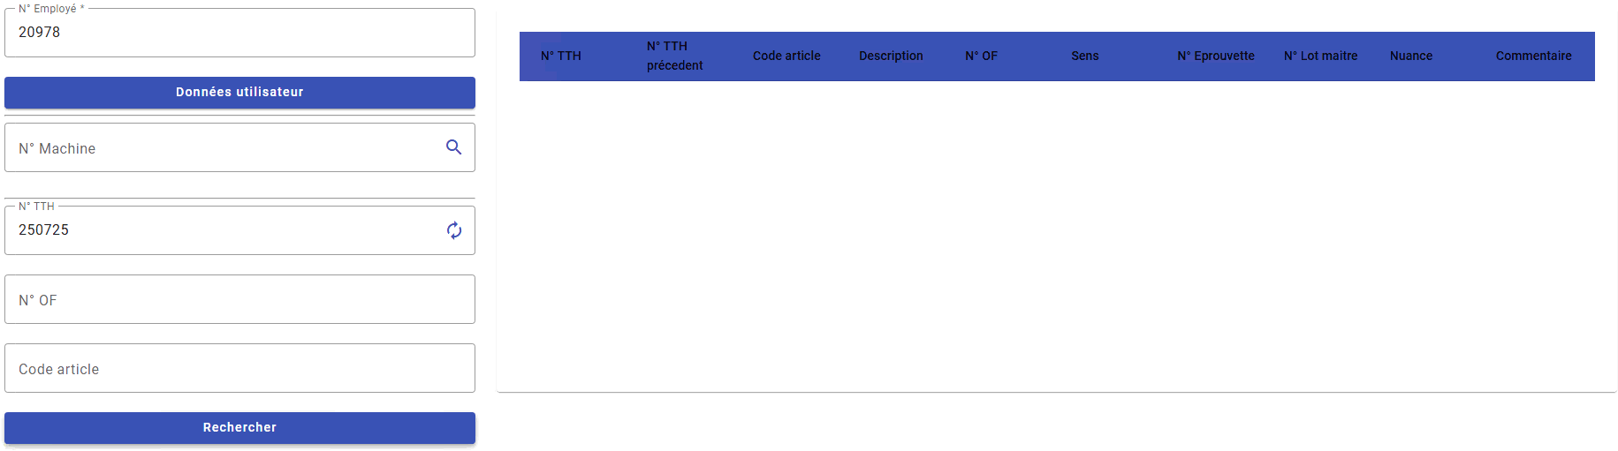
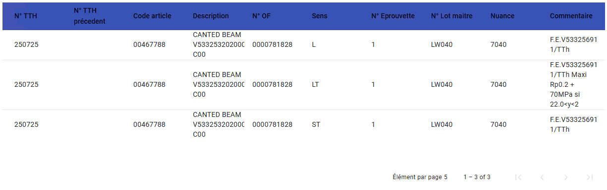
Attention, plus il y a de ligne d’OF et de paliers, plus la préparation du fichier éprouvette prend du temps. A l’heure actuelle, si après 2 minutes le statut de l’en-tête TTH n’est pas passé à 90, on arrête le traitement ; les lignes du TTH précédent ne sont pas supprimées. Si la validation prend plus de temps, il faudra le faire manuellement via le module Eprouvette.
Figure 3-4 – Eprouvette, TTH précédent : 250725, après la validation du TTH 250726
Figure 3-5 - Eprouvette, TTH précédent : 250725, avant la validation du TTH 250726
Figure 3-6 - Données du TTH 250726

Cas pratique n°3 : Données invalides
Dans le cas où les données saisies ne sont pas cohérentes avec les données présentes sur le module référentiel, un dialogue affichant toutes les incohérences apparaît à l’écran. Malgré les incohérences, il est possible de valider les données telles qu’elles sont.
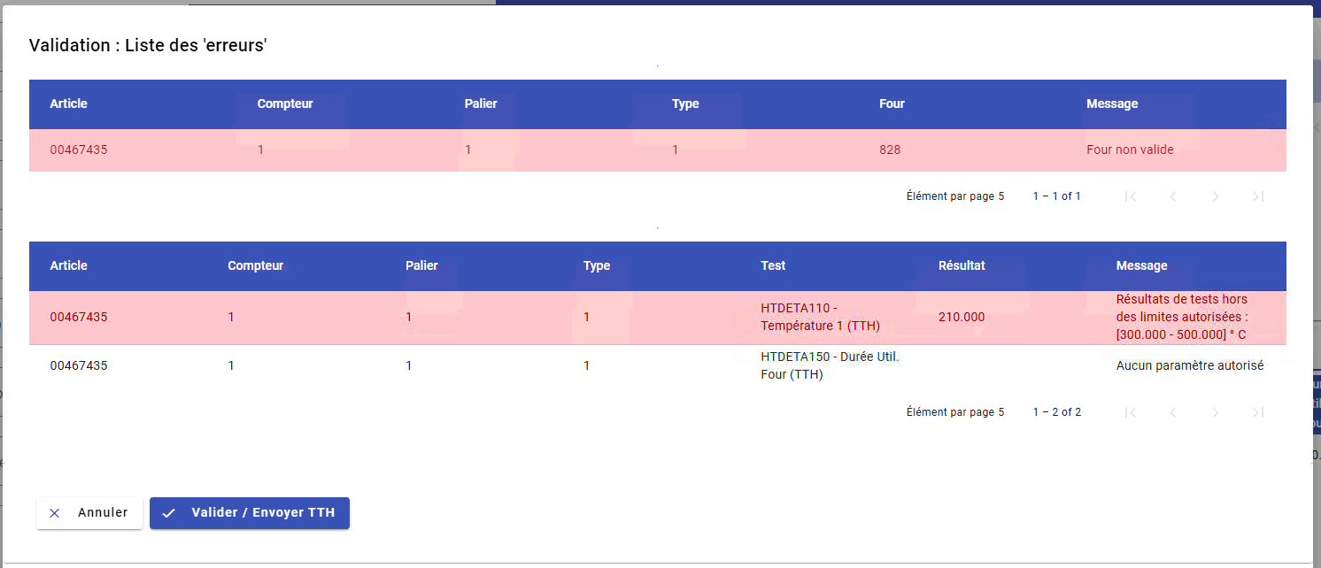
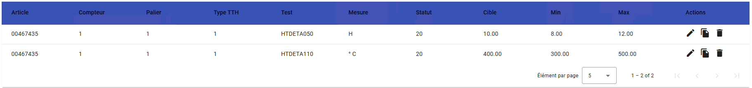
Prenons l’exemple de l’article 00467435, compteur 1, palier 1 et cycle 1 :
Figure 3-7 - Dialogue des incohérences
Figure 3-8 Référentiels : Validités des tests pour l'article 00467435, compteur 1, palier 1 et cycle 1
Figure 3-9 - Référentiel : Fours autorisés pour l'article 00467435, compteur 1, palier 1 et cycle 1

API standards et API personnalisées utilisées

Définition des champs CUGEX
Cet outil implique la manipulation de données des tables CUGEX1 FILE : TTHHEAD, TTHNUM, TTHLINES, TTHTRAIT et TTHEPRO. Il consulte également les tables CUGEX1 FILE : TTHFOUR et CUGEX1 FILE : TTHRANGE

En-tête TTH

Tableau 5 - Définition des champs CUGEX TTHHEAD
Champ CUGEX1 | Valeur pour TTHHEAD
CONO | 100
FILE | TTHHEAD
PK01 | N° Four
PK02 | N° Type TTH
PK03 | N° TTH
PK04 A530 | Date de mise en chauffe
PK05 A630 | Heure de mise en chauffe
A030 | Libellé du four
A130 | Libellé du type TTH
A330 | Employé
A430 | Etablissement
N096 | Statut

Liste des TTH

Tableau 6 - Définition des champs CUGEX TTHNUM
Champ CUGEX1 | Valeur pour TTHNUM
CONO | 100
FILE | TTHNUM
PK01 | COMPTEUR
PK02 | N° TTH
N196 | N° TTH

Liste des OF

Tableau 7 - Définition des champs CUGEX TTHLINES
Champs CUGEX1 | Valeur pour TTHLINES
CONO | 100
FILE | TTHLINES
PK01 | N° TTH
PK02 | Précédent N° TTH
PK03 | N° Four
PK04 | N° Type TTH
PK05 | Date de mise en chauffe <> « LOT FAB »
PK06 | Heure de mise en chauffe
PK07 | N° OF
PK08 | Lot matière
A130 | Demande CQ
A230 | N° Article
A330 | Libellé article
A430 | N° Révision
A530 | N° Lot OF
A730 | N° Grille
A830 | Employé
A930 | Etablissement
N096 | Quantité traitée
N296 | Flag éprouvette
A121 | Numéro(s) individuel(s)
RGDT | Date de création
RGTM | Heure de création
N196 => quantité four

Traitements

Tableau 8 - Définition des champs CUGEX TTHTRAIT
Champs CUGEX1 | Valeur pour TTHTRAIT
CONO | 100
FILE | TTHTRAIT
PK01 | N° TTH
PK02 | N° Four
PK03 | N° Type TTH
PK04 A630 | Date de mise en chauffe
PK05 A730 | Heure de mise en chauffe
PK06 | Ligne du traitement
A030 | Date début
A130 | Heure début
A230 | Date fin
A330 | Heure fin
A430 | Employé
A530 | Etablissement
N096 | Durée palier (H)
N196 | T° Eau
N296 | Temps de transition
N396 | T° 1
N496 | T° 2
N596 | Temps d’immersion
N696 | Temps après trempe
N796 | Durée d’utilisation du four (H)
N896 | Quantité si campagne
A131 | Commentaire
CHB1 | Prolongation continue
CHB2 | Prolongation après contrôle

Eprouvettes

Tableau 9 - Définition des champs CUGEX TTHEPRO
Champs | Désignation pour FILE : TTHEPRO
CONO | 100
FILE | TTHEPRO
PK01 | TTH
PK02 | TTH précédent
PK04 | Article
PK05 | N° OF
PK06 | Sens
PK07 | N° Eprouvette
PK08 | Lot matière
A330 | Lot matière
A430 | Etat matière
A630 | Nuance
A830 | Etablissement
A930 | Libellé machine
N096 | Statut
A256 | Commentaire

Fours autorisés

Tableau 10 - Définition des champs CUGEX TTHFOUR
Champ CUGEX1 | Valeur pour TTHFOUR
CONO | 100
FILE | TTHFOUR
PK01 | Article
PK02 | Compteur
PK03 | Palier
PK04 | Type TTH
N096 | Four n°1
N196 | Four n°2
N296 | Four n°3
N396 | Four n°4
N496 | Four n°5
N596 | Four n°6
N696 | Four n°7
N796 | Four n°8
N896 | Four n°9
N996 | Four n°10
A930 | Statut

Intervalles valides

Tableau 11 - Définition des champs CUGEX TTHRANGE
Champ CUGEX1 | Valeur pour TTHRANGE
CONO | 100
FILE | TTHRANGE
PK01 | Article
PK02 | Compteur
PK03 | Palier
PK04 | Type TTH
PK05 | Test
A930 | Mesure
N096 | Statut
N196 | Cible
N296 | Min
N396 | Max

Liste des API standards utilisées
Tableau 12 - API standards utilisées
API | Description
CUSEXTMI / AddFieldValue | Ajouter des données à la table CUGEX1 (TTHHEAD, TTHLINES, TTHTRAIT)
CUSEXTMI / DelFieldValue | Supprimer des données de la table CUGEX1 (TTHHEAD, TTHLINES, TTHEPRO)
CUSEXTMI / ChgFieldValue | Modifier des données de la table CUGEX1 (TTHHEAD)
CUSEXTMI / LstFieldValue | Récupérer les données de la table CUGEX1 (TTHHEAD, TTHLINES, TTHTRAIT, TTHEPRO)
CUSEXTMI / ChgFieldValueEx | Modifier les CHB1 et CHB2 dans la table CUGEX1, pour TTHTRAIT
CUSEXTMI / CpyFieldValue | Après avoir supprimer une ligne, copie des données d’une ligne TTHTRAIT, en mettant à jour le numéro de palier
CRS530MI / LstEmployee | Vérifier l’existence d’un employé
CRS008 / ListFacility | Récupérer la liste des établissements
QMS301 / GetSpecQIReqt | Vérifier le lien à la spécification TTH

Liste des API personnalisées utilisées
Tableau 13 - Définition des API personnalisées et leurs objectifs
API | Description
CMS100MI / LstTTHHEAD90 | Surveiller (pendant 2 min) le passage au statut 90 d’un TTH validé
CMS100MI / LstQMSValue | Récupérer les listes de fours, types de traitement et éprouvettes (ainsi que la traduction)
CMS100MI / LstTTHCompteur | Générer un nouveau numéro TTH
CMS100MI / LstTTHOF | Contrôle strict d’un OF saisi : Spécification TTH et Demande CQ existante
CMS100MI / LstFACIOF | Contrôle laxiste d’un OF saisi : Vérifier l’existence
CMS100MI / LstTTH | Vérifier l’existence d’un TTH
CMS100MI / LstTTHLINE | Récupérer les informations TTHLINES du TTH précédent afin de calculer le compteur
CMS100MI / LstGetTTHFOUR | Récupérer les fours autorisés pour un article, compteur, palier et cycle
CMS100MI / LstGetTTHRANGE | Récupérer l’intervalle de validité pour un article, compteur, palier, cycle et test
CMS100MI / LstAttrCompOF | Récupérer la liste des lots matières d’un OF
CMS100MI / LstTTHTests | Récupérer la liste des tests TTH

Tables des figures et tableaux

Table des figures
Figure 1-1 - Schéma de la gestion des différents modules sur App Builder 3
Figure 1-2 - Structure du module TTH 4
Figure 2-1 - Données utilisateur 5
Figure 2-2 - Sélection de l'établissement 6
Figure 2-3 - Sélection du four 6
Figure 2-4 – Affichage des en-têtes TTH actifs pour l’établissement PS et le numéro de four 828 6
Figure 2-5 - Sélection du type de traitement 7
Figure 2-6 - Création d'un en-tête de TTH 7
Figure 2-7 - Sélection d'un en-tête de TTH 8
Figure 3-1 - Sélection du lot matière 9
Figure 3-2 - Sélection du flag éprouvette 9
Figure 3-3 - Ajouter OF 10
Figure 3-4 - Supprimer OF 10
Figure 4-1 - Ajouter traitement TTH 11
Figure 4-2 - Supprimer paramètres TTH 12
Figure 5-1 - Données du TTH 250725 13
Figure 5-2 - Tests valides pour l'article 00467788, compteur 1, palier 1, type TTH 2 13
Figure 5-3 - Fours autorisés pour l'article 00467788, compteur 1, palier 1 et type TTH 2 13
Figure 5-4 – Eprouvette, TTH précédent : 250725, après la validation du TTH 250726 14
Figure 5-5 - Eprouvette, TTH précédent : 250725, avant la validation du TTH 250726 14
Figure 5-6 - Données du TTH 250726 14
Figure 5-7 - Dialogue des incohérences 15
Figure 5-8 Référentiels : Validités des tests pour l'article 00467435, compteur 1, palier 1 et cycle 1 15
Figure 5-9 - Référentiel : Fours autorisés pour l'article 00467435, compteur 1, palier 1 et cycle 1 15

Table des tableaux
Tableau 1 - Définition des colonnes des en-têtes TTH 5
Tableau 2 - Définition des colonnes des listes d’OF 9
Tableau 3 - Définition des colonnes des traitements 11
Tableau 4 - Validité des données du TTH 250725 14
Tableau 5 - Définition des champs CUGEX TTHHEAD 16
Tableau 6 - Définition des champs CUGEX TTHNUM 16
Tableau 7 - Définition des champs CUGEX TTHLINES 16
Tableau 8 - Définition des champs CUGEX TTHTRAIT 17
Tableau 9 - Définition des champs CUGEX TTHEPRO 17
Tableau 10 - Définition des champs CUGEX TTHFOUR 18
Tableau 11 - Définition des champs CUGEX TTHRANGE 18
Tableau 12 - API standards utilisées 20
Tableau 13 - Définition des API personnalisées et leurs objectifs 20

